

**Администрация городского округа «город Кизилюрт»**

**Муниципальное бюджетное общеобразовательное учреждение**

**«Средняя общеобразовательная школа № 7 города Кизилюрта»**

**Адрес: 368124, Республика Дагестан Телефон (8 87234) 3-19-59**

**г. Кизилюрт, улица Г.Цадасы, 40 «А» E-mail:** [**sosh7kizilurt@yandex.ru**](mailto:sosh7kizilurt@yandex.ru)

**ПСИХОЛОГО-ПЕДАГОГИЧЕСКИЙ КЛАСС**

1. Номер класса с указанием классного руководителя – 11 «А» класс;

классный руководитель - Абидова Патимат Курбановна

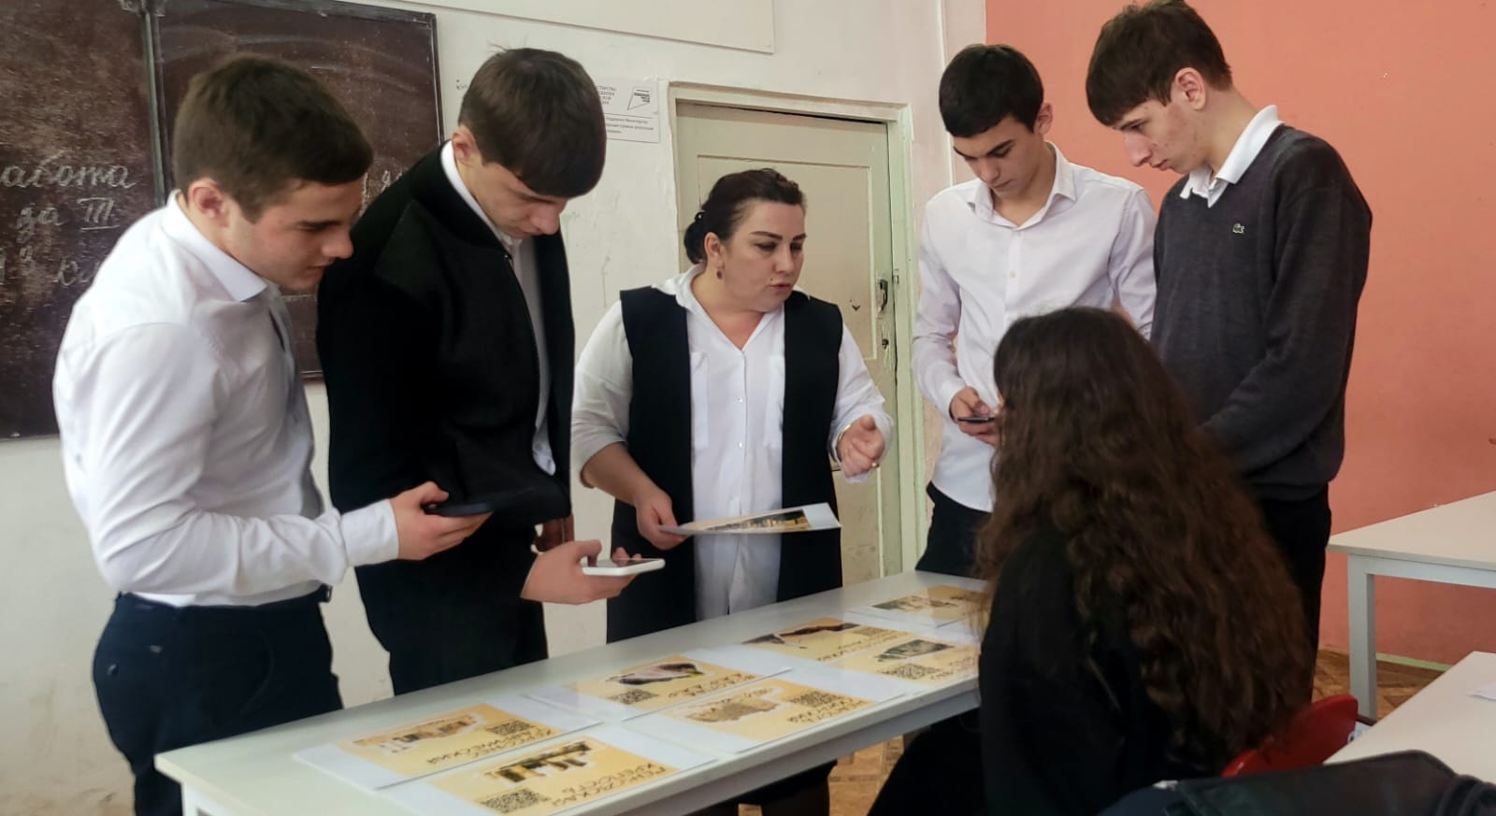

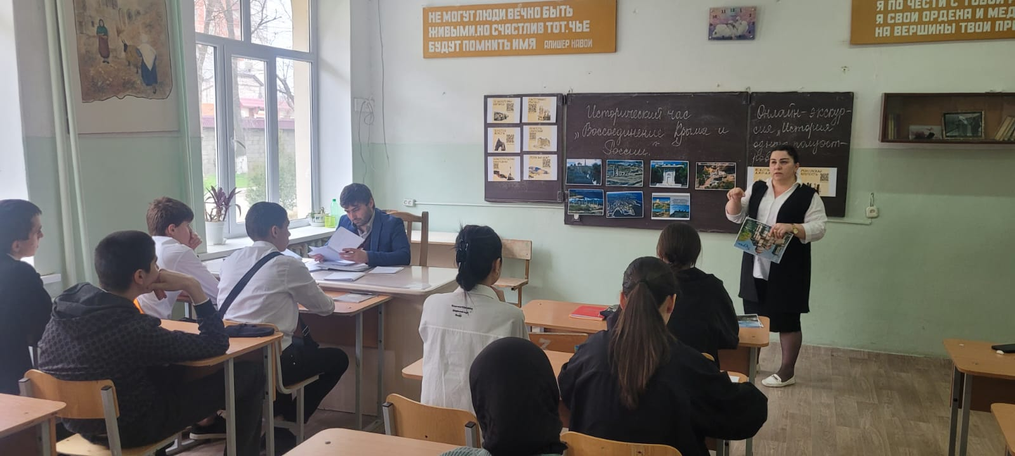

1. Сведения о школьном кураторе класса. ФОТО и визитка: ФИО должность, предметная область, заслуги и стаж работы

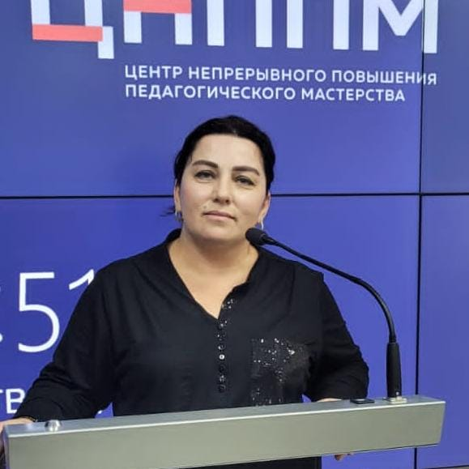

Шихабудинова Саида Гасановна, учитель русского языка и литературы МБОУ «СОШ №7»; стаж работы в ОО – 28 лет, общий стаж – 28 лет, высшая категория, Отличник образования РД.